Строение чулочно-носочных изделий

Рассмотрим строение чулок с круглочулочных.
Чулки, выработанные на круглочулочных автоматах, получают необходимую конфигурацию за счет изменения плотности вязания (постепенного сужения при постоянном количестве работающих игл) и тепловой обработки на специальных формах. Требуемая конфигурация чулок с котонных машин достигается за счет переменного количества игл, участвующих в вязании.

Женский чулок состоит из следующих участков:
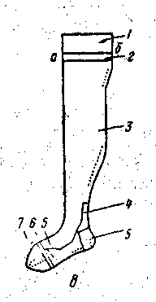
Борт 1 — верхняя часть чулка. Он должен хорошо растягиваться в ширину, не закручиваться и иметь достаточную прочность, так как располагается на наиболее полном участке ноги. Борт вяжется из достаточно прочной нити.
Подбортник 2 — участок, который располагается непосредственно за бортом и вяжется из нити той же толщины. Применяется в тех случаях, когда для основной части чулка — паголенка используются тонкие нити. Подбортник способствует равномерному распределению усилий, возникающих в первом ряду паголенка.
Паголенок — 3 сужается в соответствии с уменьшением периметра ноги, чтобы обеспечить ее плотное облегание. Плотность вязания этого участка больше, чем у борта и подбортника. Нижний участок паголенка — шейка чулка соответствует щиколотке ноги и имеет постоянную ширину.
Высокая пятка 4 вяжется из двух нитей и может иметь различную конфигурацию. Верхняя часть подчеркивает стройность ноги, нижняя предохраняет чулок от истирания задником обуви.
Низкая пятка 5, след 6 и мысок 7 для увеличения срока службы колготок также вяжутся из двух нитей. Участок 8 — подъем.
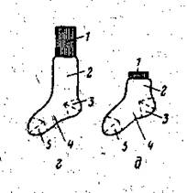
Носки состоят из: ластика 1, паголенка 2, пятки 3, следа 4 и мыска 5. В целях получения достаточной упругости ластик вяжется двухлицевым переплетением из нитей, которые значительно толще применяемых для паголенка. В бортик укороченного носка прокладывается резиновая нить, обеспечивающая его фиксированное положение на ноге.

